Přihláška na lyžařský kurz STUHLECK Rakousko
V souladu s ŠVP organizuje škola v rámci výuky TV lyžařský kurz, určený primárně pro studenty 2.ročníku.
Lyžařský zájezd pro SUPŠ Helenín zajišťuje na základě cestovní smlouvy CK Active Guide,s.r.o. Dr.E.Beneše 1561, Hradec Králové 12, 50012.
Místo: STUHLECK – největší středisko na severovýchodě Alp (ubytování v Semminar centrum Raach, penzionu rakouského ministerstva školství, dvoulůžkové pokoje se sociálním zařízením)
Termín: 12.1.2026 - 15.1.2026 (Odjezd brzy ráno 12.1., začínáme obědem a odpoledne již lyžování, ukončení večeří 15.1.a návrat v pozdních hodinách)
Cena: 8 500,- Kč (bude upřesněna podle počtu přihlášek) zahrnuje ubytování s plnou penzí na 3 noci, (obědy v restauraci přímo na svahu, snídaně a večeře v penzionu), dopravu tam, zpět a v místě, 3 a půl denní skipas, komplexní cestovní pojištění, služby delegáta CK v místě.
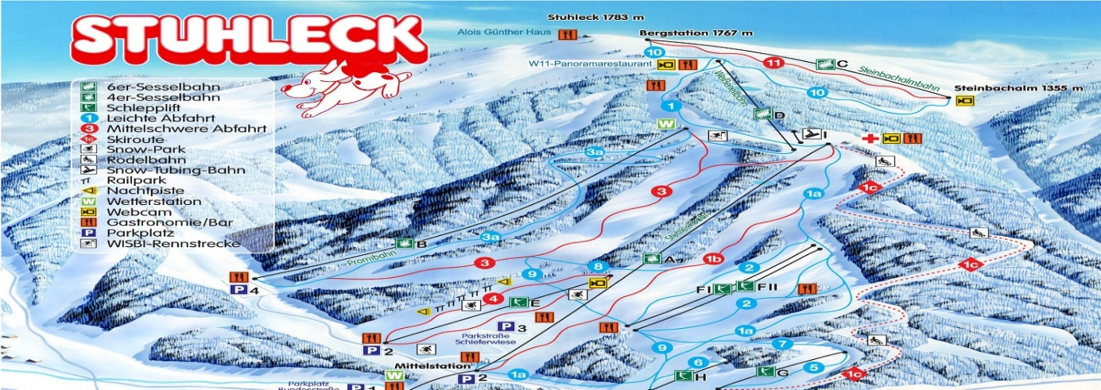
Termín úhrady kurzu je 12.prosince 2025 pouze přes platební bránu na webových stránkách školy.
Po uhrazení částky je přihláška závazná. Při neúčasti studenta je nutné uvést vážné důvody. V případě, že budou škole naúčtovány ze strany poskytovatele stornopoplatky, budou v případě vracení odečteny ze zaplacené částky.
Přihlášku prosím odevzdejte co nejdříve v kabinetě tělesné výchovy, nejpozději do 30. listopadu!
-------------------------------------------------------------------------------------------------------------zde odstřihněte----

Příjmení a jméno: ………………………………………………………. datum nar.: ……………… třída: ……………………
Kurzu se zúčastním a) na lyžích začátečník □ středně pokročilý □ pokročilý □
b) na snowboardu začátečník □ středně pokročilý □ pokročilý □

Podpis zákonného zástupce V ………… dne …………………

